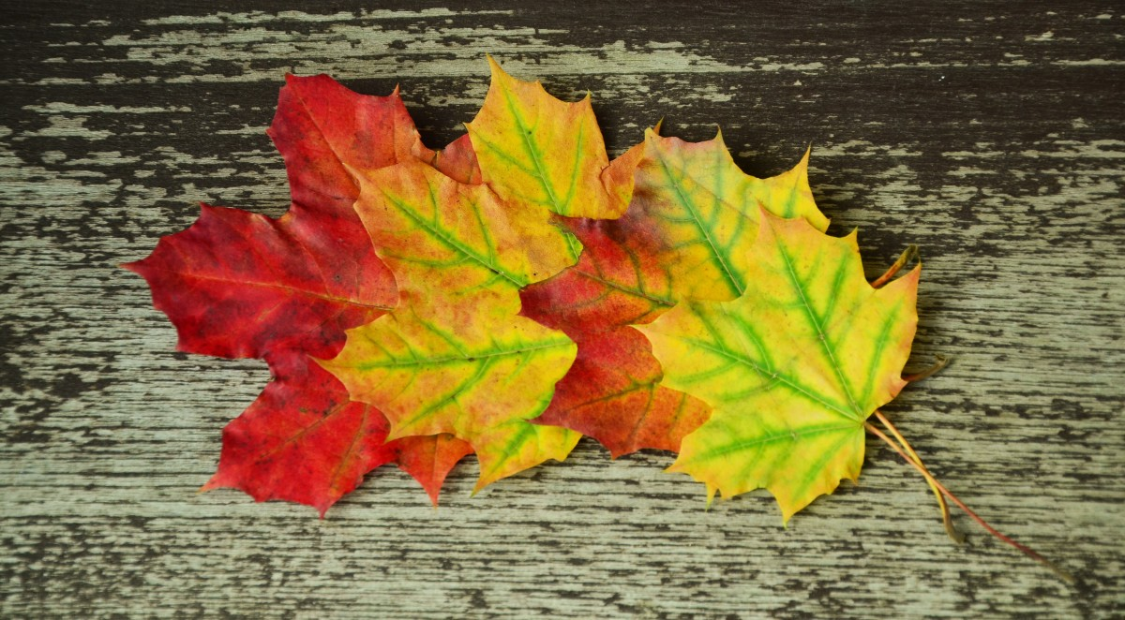

***Senaste nytt från BRF Eken***

***Årets höststädning har vi klarat av. Lökar och blommor har planterats.***

***Alla stolparmaturer och gatuarmaturer kommer att bytas ut inom***

***området.***

***Genomgång kommer att ske av alla motorvärmare.***

***Om du ej använder din cykel under vintern, ställ den då i cykelgaraget.***

***Det underlättar snöröjningen.***

***Vi försöker att sanera bort klotter snarast möjligt.***

***Stryrelsen***